【学方法】简单的读图技术！杯柄形态的突破点买入法

很多朋友在老齐的读书圈里，读过了股票大作手回忆录，里面的利文斯顿说过在股票的最小阻力位去观察股票，并作出决策，那么很多朋友都发来问题，怎么照这个最小阻力位，这其实是一个很简单的图形分析法，在股票技术分析的世界里通常有一种最常用的形态，就叫做杯柄形态，就像一个带把的茶杯。

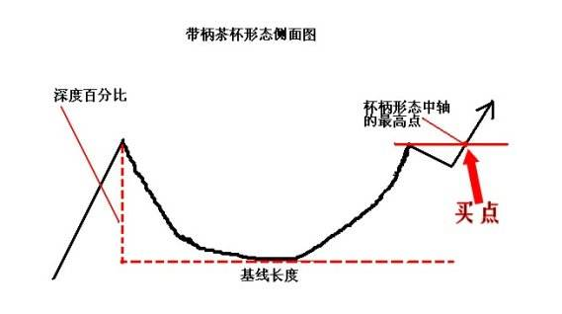

这个技术，我们会在威廉欧奈尔的《笑傲股市》这本书里详细的讲到，今天我们只是从实战的角度，先说说该怎么用这个图形。

我们用这个技术的时候，通常都是选择周K线的，因为日K线的波动实在是太大，而且不利于长期走势，所以我们用大一点的周期，更有利于把握趋势。

这个技术形态的意思就是，股价冲高然后回落调整，之后再上涨，在下跌的过程中充分整理，从而清洗那些意志不坚定的筹码。

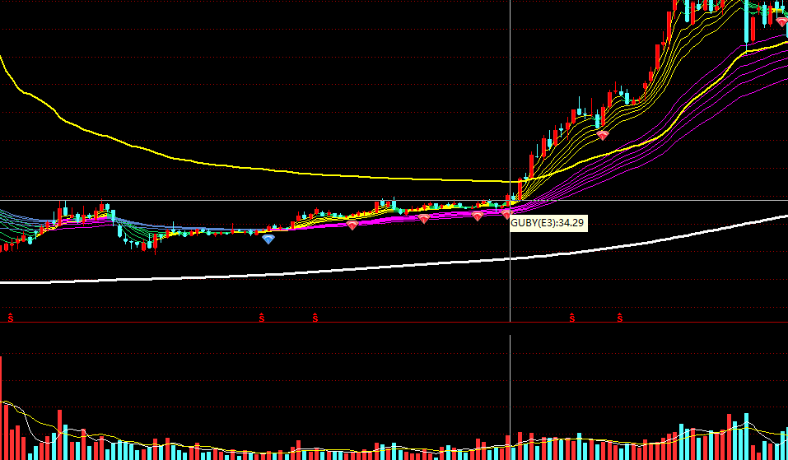

比如这就是一只股票的杯柄形态，我们看到有这么几个特点。

1、下跌幅度在30%左右，下跌超过一半的，一般情况下一次很难起得来。

2、下跌后形成成交量的快速萎缩，但随着15个月漫长的调整期，筹码基本被清洗干净，而且其实在调整的后半部分，周K线形态已经翻上了顾比长期均线组，形成了多头排列。

3、越到调整的末期，股价波动越小，周线基本就是不涨不跌的状态，每个月都是如此，这种情况持续了4个月，大概16周以上。

4，一旦突破前期高点，就形成了买点，这种突破必然带量，而周成交量，往往比平日高50%左右。

5、突破之后就是快速拉升，再也不给买入机会。迅速脱离成本区，这只股票从34起跳，第一波就涨到了50，第二波涨到了70。

这是一个突破成功地案例，有没有突破失败的呢？肯定是有的。

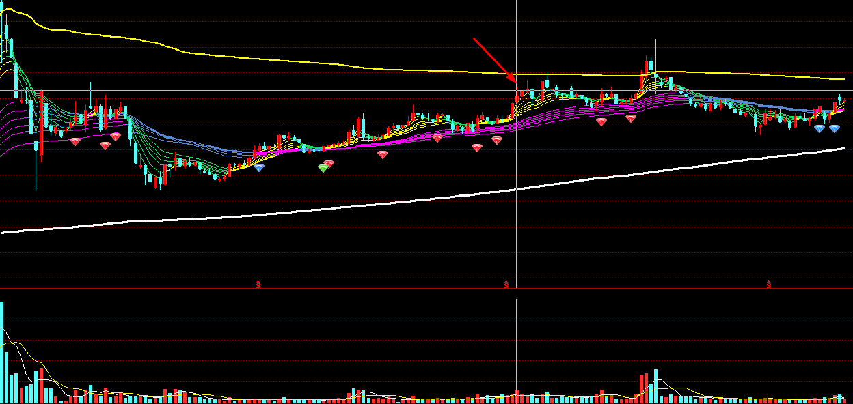

比如这只股票，他就是突破失败的，之所以失败，有这么几个愿意，

1在坑里爬出来的一瞬间，放量不够，只比平常多了20%的成交量，显示了力量不足。

2他之前不是一个上涨趋势，而是一个下跌趋势，所以他的形态并不好。

3突破的时候，连续周上影线，现实压力山大，抛盘很多。

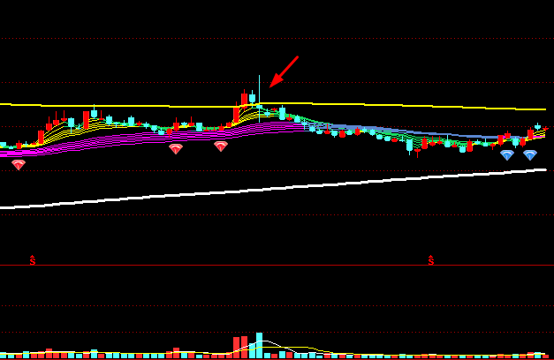

4随后还一个二次突破，这次放了很大的量，但很快又遭遇了长上影线，突破彻底失败，随后开始下跌。

遇到这种情况，你必须直接止损，因为这是典型的右侧交易，所以只有止损能够保护你的本金。通常我们都会在买入价下面设一个8%的止损保护。也就是说，你买入后，本来是期望他连续上涨的，但没涨起来，反而跌了8%，必须马上认赔离场。如果做不到这点，千万别做右侧交易。

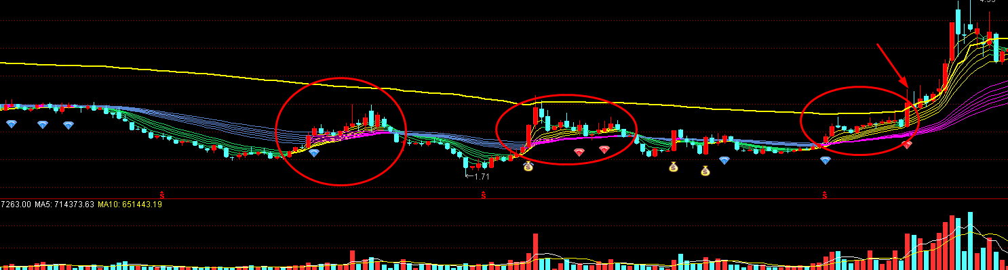

最后老齐再教大家，如何识别假突破，让我们抓突破的成功率能够更高一些，这也是一直股票的实际走势，典型的杯柄形态，左边那个红圈就是第一个假动作，中间那个红圈是第二个假动作，两个假动作之后，才是第三个红圈，形成了真的突破。

前两个红圈为啥不能选？因为他的波动太大，是从底部刚刚拐头向上，甚至整个行情还在空头排料，绝大部分时候还在趋势线以下，特别是第一个红圈，均线组还是发散状态，这种情况冲破阻力直接涨起来的可能性不是没有，但是很小，再结合成交量，依然很低，所以这就让突破的可能性更小。

第二次假动作很像了，两页放大了，而且均线也开始粘合了，但是他的波动还是比较大。或者说涨起来的太快，从最低点到突破点，只有3个月，而且几乎是一直涨的，这种突破很容易发生强弩之末，也就是他拼命的跑到了起点，等开始赛跑的时候没劲了。第二次假动作恰恰是这样。

第三次，这次突破之前，均线已经提前多头排列，而且已经在均线组下方，和均线组上方，各有一次横盘整理。这就相当于，慢跑到了起跑线之前，然后休息了一下，再去突破，结果自然不一样。

最后说一下，这个杯柄形态技术突破的理论依据，就是利用了散户心里，95%的散户，此时还在做他的高抛低吸，他们认为找到了市场底部震荡的规律，涨到这就会回调，跌到底就会反弹，所以会在这里放弃买入。另外，经过之前不涨不跌几个月的磨人整理，基本让这只股票隐形了，没人会关注一只不涨不跌的股票，所以也就消化了很多的意志不坚定的投资者。拉升的时候，盘子就会比较轻。当然这个拉升可能未必是主力所谓，也许就是机缘凑巧，也许是时机到了，形成了市场共振。

还是要提醒大家，这是一套典型的技术分析，右侧交易法，他的重点是3分技术7分纪律，纪律比技术更重要，也就是说，看到突破第一时间敢买，跌回8%也要第一时间止损。止损就是交易的一部分。也许你会错个3-4次，才会抓住一次机会，3-4次会让你亏掉20%多，但一次机很轻松就能让你翻倍，甚至翻几倍。所以不舍得斩仓，千万别做这种交易，切记切记。